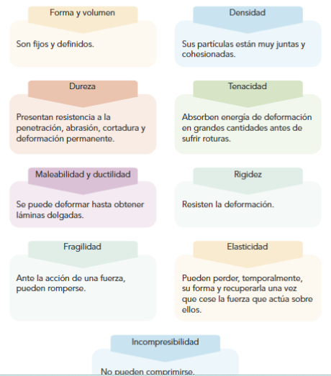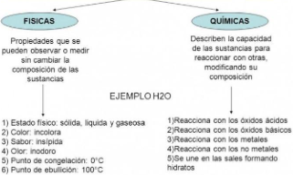

**PLAN DE CLASE/NOTA TÉCNICA**

**NIVEL: SECUNDARIA**

**FECHA: Lunes 7 de Octubre de 2024**

**1.- NOMBRE DEL PROFESOR: Elisa Peña Muñoz GRADO: 2º GRUPO: A**

**2.- ASIGNATURA: Física**

**3.- TRIMESTRE: 1**

**4.- SEMANA: 7 al 11 de Octubre de 2024**

**5.- TIEMPO: 50 min**

**6.- TEMA: Propiedades Físicas de los Sólidos**

**7.- PROPÓSITOS: Reconocer e identificar las características de los Materiales**

**8.- CAMPO FORMATIVO: ( ) LENGUAJES. ( ) SABERES Y PENSAMIENTO CIENTÍFICO. (X ) ÉTICA, NATURALEZA Y SOCIEDAD. ( ) DE LO HUMANO Y LO COMUNITARIO.**

**9.- EJES ARTICULADORES: ( ) IGUALDAD DE GÉNERO. ( ) INCLUSIÓN. ( ) VIDA SALUDABLE. ( ) PENSAMIENTO CRÍTICO ( X ) APROPIACIÓN DE LAS CULTURAS A TRÁVES DE LA LECTURA Y LA ESCRITURA. ( ) INTERCULTURALIDAD CRÍTICA. ( ) ARTES Y EXPERIENCIAS ESTÉTICAS.**

**10.-PROCESO DE DESARROLLO DE APRENDIZAJE (PDA): Indaga sobre los saberes y prácticas del uso de materiales y sus propiedades y características**

**para construcción, vestimenta y artefactos de uso común**

**10.- CONTENIDOS: Unidades y medidas utilizadas en Física**

**11.- RECURSOS: nota técnica**

**12.- MATERIALES: cuaderno, lápiz, colores, libro**

**13.- INICIO: Empezaremos la clase comentando que, a diferencia de los líquidos, los sólidos tienen una estructura rígida, resistente a los cambios tanto de forma como de volumen., preguntando si conocen alguna propiedad física en cristales? ¿Cuál sería?**

**14.- DESARROLLO: Copia los siguientes mapas conceptual de las propiedades físicas de los sólidos y realiza la pagina 39.**

**15.- CIERRE: Se revisa de manera grupal con el fin de que los alumnos comprueben y verifiquen sus resultados de la actividad.**

**Actividad y Tipo de organización: Individual ( ) Equipo ( ) Grupal ( x )**

**16.- EVALUACIÓN: Autoevaluación ( ) Coevaluación ( x ) Heteroevaluación ( )**

* **ACTITUDINAL: Observa la participación de cada alumno**
* **CONCEPTUAL: Que los alumnos entiendan el tema**
* **PROCEDIMENTAL: Se desarrolla el tema correctamente**

**17.- TAREA: Realizar la actividad 4 de la página 36 Investiga en fuentes confiables de información qué tan volátiles y viscosos son los líquidos que se muestran en las siguientes imágenes. Escribe y ordena en una escala de mayor a menor cuál es más volátil y cuál es más viscoso.**

**PLAN DE CLASE/NOTA TÉCNICA**

**NIVEL: SECUNDARIA**

**FECHA: Martes 8 de Octubre de 2024**

**1.- NOMBRE DEL PROFESOR: Elisa Peña Muñoz GRADO: 2º GRUPO: A**

**2.- ASIGNATURA: Física**

**3.- TRIMESTRE: 1**

**4.- SEMANA: 7 al 11 de Octubre de 2024**

**5.- TIEMPO: 50 min**

**6.- TEMA: Los Materiales y sus Usos**

**7.- PROPÓSITOS: Reconocer las propiedades y características específicas necesarias para la elaboración de materiales de la construcción, vestimenta y utensilios diversos**

**8.- CAMPO FORMATIVO: ( ) LENGUAJES. ( ) SABERES Y PENSAMIENTO CIENTÍFICO. (X ) ÉTICA, NATURALEZA Y SOCIEDAD. ( ) DE LO HUMANO Y LO COMUNITARIO.**

**9.- EJES ARTICULADORES: ( ) IGUALDAD DE GÉNERO. ( ) INCLUSIÓN. ( ) VIDA SALUDABLE. ( ) PENSAMIENTO CRÍTICO ( X ) APROPIACIÓN DE LAS CULTURAS A TRÁVES DE LA LECTURA Y LA ESCRITURA. ( ) INTERCULTURALIDAD CRÍTICA. ( ) ARTES Y EXPERIENCIAS ESTÉTICAS.**

**10.-PROCESO DE DESARROLLO DE APRENDIZAJE (PDA): Indaga sobre los saberes y prácticas del uso de materiales y sus propiedades y características**

**para construcción, vestimenta y artefactos de uso común.**

**10.- CONTENIDOS: Estructura, propiedades y características de la materia**

**11.- RECURSOS: nota técnica**

**12.- MATERIALES: cuaderno, lápiz, colores, libro**

**13.- INICIO: ¿Enfatice en la clasificación de los materiales, peguntarles De qué materiales están hechos los objetos que tienes sobre tu mesa de trabajo? según su origen —naturales o industriales—, para dar paso a la ropa y el tipo de materiales usados en su confección. Lean en voz alta este fragmento del libro y pongan atención cuando se resalten las características de las telas y se mencionen**

**algunos tipos y su utilidad.**

**14.- DESARROLLO: Realizar una tabla comparativa sobre las ventajas y desventajas de cada tipo de tela de la página 40, resolver pagina 41**

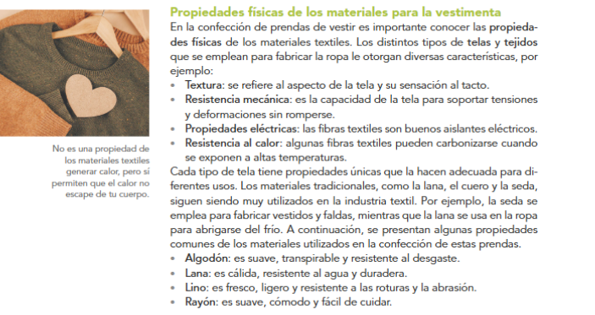

**15.- CIERRE: Se revisa de manera grupal con el fin de que los alumnos comprueben y verifiquen sus resultados de la actividad.**

**Actividad y Tipo de organización: Individual ( ) Equipo ( ) Grupal ( x )**

**16.- EVALUACIÓN: Autoevaluación ( ) Coevaluación ( x ) Heteroevaluación ( )**

* **ACTITUDINAL: Observa la participación de cada alumno**
* **CONCEPTUAL: Que los alumnos entiendan el tema**
* **PROCEDIMENTAL: Se desarrolla el tema correctamente**

**17.- TAREA: Realizar la actividad 3 de la pág. 41 Realizar una línea del tiempo de los diferentes tipos de telas que has usado.**

**PLAN DE CLASE/NOTA TÉCNICA**

**NIVEL: SECUNDARIA**

**FECHA: Miércoles 9 de Octubre de 2024**

**1.- NOMBRE DEL PROFESOR: Elisa Peña Muñoz GRADO: 2º GRUPO: A**

**2.- ASIGNATURA: : Física**

**3.- TRIMESTRE: 1**

**4.- SEMANA: 7 al 11 de Octubre de 2024**

**5.- TIEMPO: 50 min**

**6.- TEMA: Los Materiales y sus usos/ Propiedades Físicas de los materiales de Construcción**

**7.- PROPÓSITOS: Reconocer las propiedades y características específicas necesarias para la elaboración de materiales de la construcción, vestimenta y utensilios diversos**

**8.- CAMPO FORMATIVO: ( ) LENGUAJES. ( ) SABERES Y PENSAMIENTO CIENTÍFICO. (X ) ÉTICA, NATURALEZA Y SOCIEDAD. ( ) DE LO HUMANO Y LO COMUNITARIO.**

**9.- EJES ARTICULADORES: ( ) IGUALDAD DE GÉNERO. ( ) INCLUSIÓN. ( ) VIDA SALUDABLE. ( ) PENSAMIENTO CRÍTICO ( X ) APROPIACIÓN DE LAS CULTURAS A TRÁVES DE LA LECTURA Y LA ESCRITURA. ( ) INTERCULTURALIDAD CRÍTICA. ( ) ARTES Y EXPERIENCIAS ESTÉTICAS.**

**10.-PROCESO DE DESARROLLO DE APRENDIZAJE (PDA): Indaga sobre los saberes y prácticas del uso de materiales y sus propiedades y características**

**para construcción, vestimenta y artefactos de uso común.**

**10.- CONTENIDOS: Estructura, propiedades y características de la materia**

**11.- RECURSOS: nota técnica**

**12.- MATERIALES: cuaderno, lápiz, colores, libro**

**13.- INICIO: Invitar a cinco estudiantes a que hagan la lectura en voz alta. Solicite que las personas que leyeron traten de definir cualquiera de las otras propiedades que no les tocó leer en voz alta. Reforzar la importancia del respeto entre compañeros, y destacar que deben poner atención, aunque no sea su turno. Después, solicite que hagan una lista de los materiales utilizados en la construcción de su plantel educativo y que los caractericen de acuerdo con sus propiedades.**

**14.-DESARROLLO: Resolver página 43, elaborar un resumen de lo leído página (42-43)**

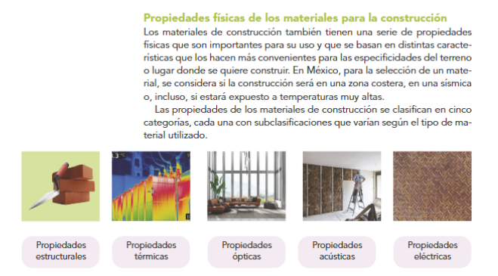

**15.- CIERRE: Se revisa de manera grupal con el fin de que los alumnos comprueben y verifiquen sus resultados de la actividad.**

**Actividad y Tipo de organización: Individual ( ) Equipo ( ) Grupal ( x )**

**16.- EVALUACIÓN: Autoevaluación ( ) Coevaluación ( x ) Heteroevaluación ( )**

* **ACTITUDINAL: Observa la participación de cada alumno**
* **CONCEPTUAL: Que los alumnos entiendan el tema**
* **PROCEDIMENTAL: Se desarrolla el tema correctamente**

**17.- TAREA: Ilustra las propiedades estructurales, las propiedades térmicas, las propiedades ópticas, las propiedades acústicas y las propiedades eléctricas con rectortes.**

**15.- CIERRE: Se revisa de manera grupal con el fin de que los alumnos comprueben y verifiquen sus resultados de la actividad.**

**Actividad y Tipo de organización: Individual ( ) Equipo ( ) Grupal ( x )**

**16.- EVALUACIÓN: Autoevaluación ( ) Coevaluación ( x ) Heteroevaluación ( )**

* **ACTITUDINAL: Observa la participación de cada alumno**
* **CONCEPTUAL: Que los alumnos entiendan el tema**
* **PROCEDIMENTAL: Se desarrolla el tema correctamente**

**17.- TAREA: No hay tarea**

**PLAN DE CLASE/NOTA TÉCNICA**

**NIVEL: SECUNDARIA**

**FECHA: Jueves 10 de Octubre de 2024**

**1.- NOMBRE DEL PROFESOR: Elisa Peña Muñoz GRADO: 2º GRUPO: A**

**2.- ASIGNATURA: : Física**

**3.- TRIMESTRE: 1**

**4.- SEMANA: 7 al 11 de Octubre de 2024**

**5.- TIEMPO: 50 min**

**6.- TEMA: Los Materiales y sus usos/ Propiedades Físicas de los materiales de Construcción**

**7.- PROPÓSITOS: Reconocer las propiedades y características específicas necesarias para la elaboración de materiales de la construcción, vestimenta y utensilios diversos**

**8.- CAMPO FORMATIVO: ( ) LENGUAJES. ( ) SABERES Y PENSAMIENTO CIENTÍFICO. (X ) ÉTICA, NATURALEZA Y SOCIEDAD. ( ) DE LO HUMANO Y LO COMUNITARIO.**

**9.- EJES ARTICULADORES: ( ) IGUALDAD DE GÉNERO. ( ) INCLUSIÓN. ( ) VIDA SALUDABLE. ( ) PENSAMIENTO CRÍTICO ( X ) APROPIACIÓN DE LAS CULTURAS A TRÁVES DE LA LECTURA Y LA ESCRITURA. ( ) INTERCULTURALIDAD CRÍTICA. ( ) ARTES Y EXPERIENCIAS ESTÉTICAS.**

**10.-PROCESO DE DESARROLLO DE APRENDIZAJE (PDA): Indaga sobre los saberes y prácticas del uso de materiales y sus propiedades y características**

**para construcción, vestimenta y artefactos de uso común.**

**10.- CONTENIDOS: Estructura, propiedades y características de la materia**

**11.- RECURSOS: nota técnica**

**12.- MATERIALES: cuaderno, lápiz, colores, libro**

**13.- INICIO: Antes de iniciar esta parte de la lección, recordaremos temas anteriores para aclarar dudas.**

**14.- DESARROLLO: Realiza el cuestionario**

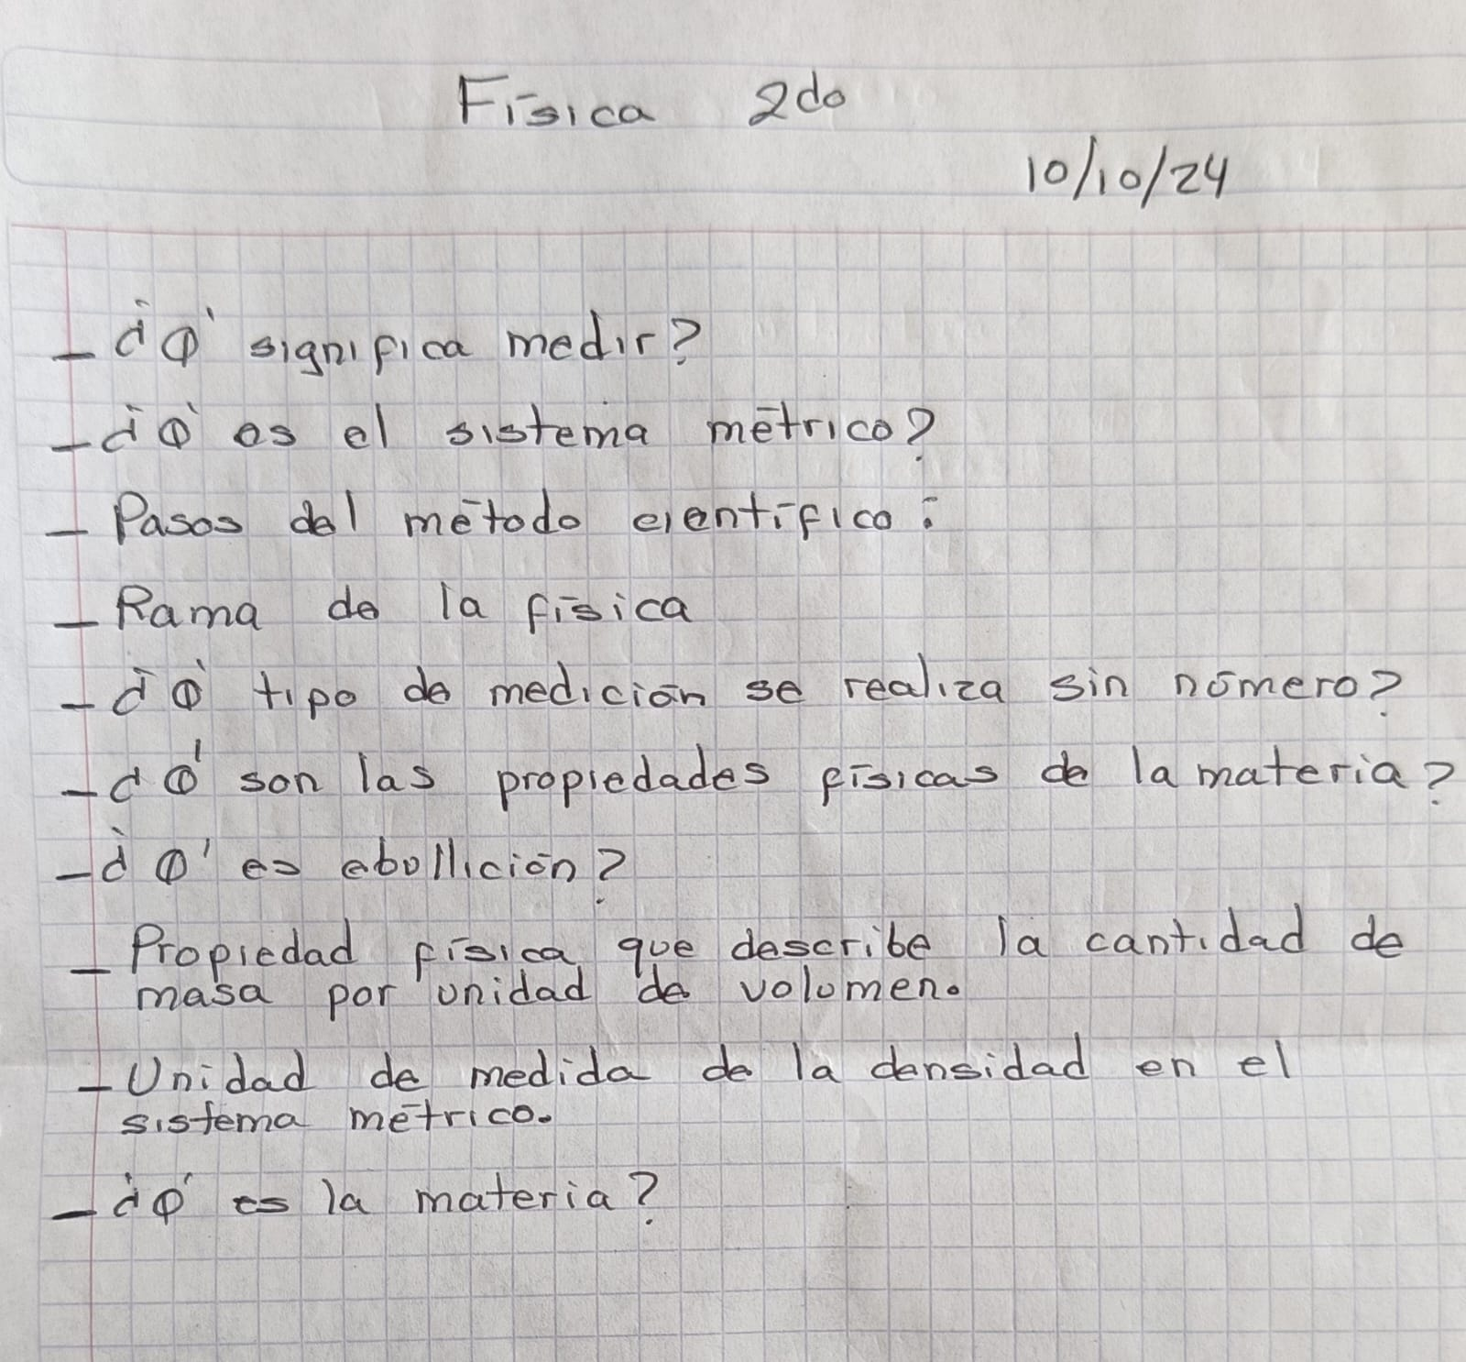

**15.- CIERRE: Se revisa de manera grupal con el fin de que los alumnos comprueben y verifiquen sus resultados de la actividad.**

**Actividad y Tipo de organización: Individual ( ) Equipo ( ) Grupal ( x )**

**16.- EVALUACIÓN: Autoevaluación ( ) Coevaluación ( x ) Heteroevaluación ( )**

* **ACTITUDINAL: Observa la participación de cada alumno**
* **CONCEPTUAL: Que los alumnos entiendan el tema**
* **PROCEDIMENTAL: Se desarrolla el tema correctamente**

**17.- TAREA: Escribe 5 ejemplos de materias primas, 5 de materiales y 5 de utensilios, de materias primas que sacamos de la naturaleza, ilustralos.**

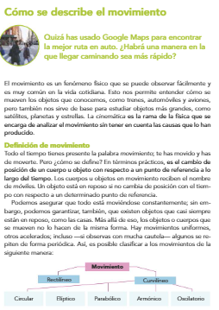

**PLAN DE CLASE/NOTA TÉCNICA**

**NIVEL: SECUNDARIA**

**FECHA: Viernes 11 de Octubre de 2024**

**1.- NOMBRE DEL PROFESOR: Elisa Peña Muñoz GRADO: 2º GRUPO: A**

**2.- ASIGNATURA: : Física**

**3.- TRIMESTRE: 1**

**4.- SEMANA: 7 al 11 de Octubre de 2024**

**5.- TIEMPO: 50 min**

**6.- TEMA: Cómo se describe el movimiento**

**7.- PROPÓSITOS: Reconocer y diferenciar los tipos de movimiento más comunes en nuestra vida diaria**

**8.- CAMPO FORMATIVO: ( ) LENGUAJES. ( ) SABERES Y PENSAMIENTO CIENTÍFICO. (X ) ÉTICA, NATURALEZA Y SOCIEDAD. ( ) DE LO HUMANO Y LO COMUNITARIO.**

**9.- EJES ARTICULADORES: ( ) IGUALDAD DE GÉNERO. ( ) INCLUSIÓN. ( ) VIDA SALUDABLE. ( ) PENSAMIENTO CRÍTICO ( X ) APROPIACIÓN DE LAS CULTURAS A TRÁVES DE LA LECTURA Y LA ESCRITURA. ( ) INTERCULTURALIDAD CRÍTICA. ( ) ARTES Y EXPERIENCIAS ESTÉTICAS.**

**10.-PROCESO DE DESARROLLO DE APRENDIZAJE (PDA): Identifica los elementos y los diferentes tipos de movimiento relacionados con la velocidad y aceleración y lleva a cabo experimentos sencillos.**

**10.- CONTENIDOS: Interacciones en fenómenos relacionados con la fuerza y el movimiento**

**11.- RECURSOS: nota técnica**

**12.- MATERIALES: cuaderno, lápiz, colores, libro**

**13.- INICIO: Solicite a los estudiantes que se pongan de pie y dé las siguientes indicaciones: que empiecen por marchar en su lugar; después, que muevan la cadera como si tuvieran un aro; que levanten los brazos como si dieran golpes de karate, pero sin golpear a nadie; después, que muevan la cabeza de arriba abajo y enseguida, en círculos; por último, que den tres aplausos, se sienten y comiencen con la lección. Dígales que esta tratará acerca del movimiento y que lo que acaban de hacer fue moverse**

**14.- DESARROLLO: Leer y resolver pagina 46.**

**Resuelve el siguiente cuestionario en tu cuaderno:**

**1.-¿Qué es escalar?**

**2.-¿Qué es vectorial?**

**3.-¿Qué es un sistema de referencia?**

**4.-¿Qué es el movimiento?**

**5.-¿Qué es la densidad?**

**6.-¿Qué es la permeabilidad?**

**15.- CIERRE: Se revisa de manera grupal con el fin de que los alumnos comprueben y verifiquen sus resultados de la actividad.**

**Actividad y Tipo de organización: Individual ( ) Equipo ( ) Grupal ( x )**

**16.- EVALUACIÓN: Autoevaluación ( ) Coevaluación ( x ) Heteroevaluación ( )**

* **ACTITUDINAL: Observa la participación de cada alumno**
* **CONCEPTUAL: Que los alumnos entiendan el tema**
* **PROCEDIMENTAL: Se desarrolla el tema correctamente**

**17.- TAREA: No hay tarea**